双湾中学2012～2013学年第二学期期中考试八年级物理试卷及答案
题号 | 一 | 二 | 三 | 四 | 五 | 总分 | 总分人 | 复核人
得分

得分 | 评卷人
一、请将最符合题意的答案填入下表，每题只有一个答案，错选.多选及没有填入下表均不得分（每空2分，共30分）
题号 | 1 | 2 | 3 | 4 | 5 | 6 | 7 | 8 | 9 | 10 | 11 | 12 | 13 | 14 | 15
答案 |  |  |  |  |  |  | 
1.把凸透镜正对太阳，可在距凸透镜10cm处得到一个最小最亮的光斑。若用此透镜来观察邮票上较小的图案，则邮票到透镜的距离应（ ）
A.大于10cm B.小于10cm C.大于20 cm D.在10cm和20 cm之间
2.下图中成放大实像的是（ ）

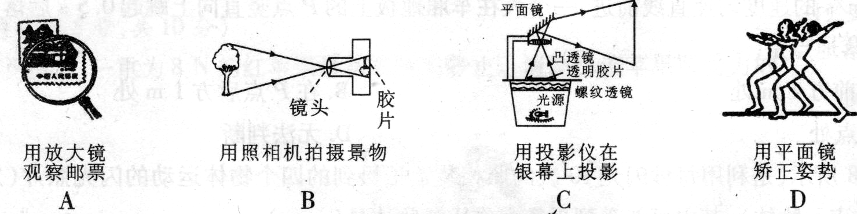

3.小华同学在做凸透镜成像的实验，在光屏上得到烛焰放大的像。然后他把燃烧着的蜡烛和光屏互换位置，这时在光屏上应（ ）
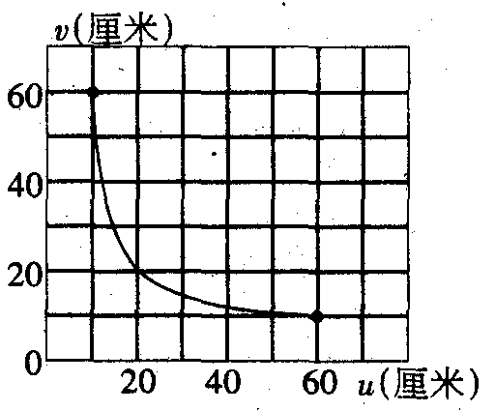
A．成倒立缩小的像 B．成倒立放大的像 C．成正立放大的像 D．不能成像
4.某兴趣小组同学在研究凸透镜成像规律实验时，记录并绘制了物体离凸透镜的距离u跟实像到透镜的距离v之间的关系（如图），则凸透镜的焦距为（ ）

A.60厘米 B.40厘米
C.20厘米 D.10厘米
5.关于实像与虚像，以下说法中，不正确的是（ ）
A.凸透镜成的实像都是倒立的，虚像都是正立的
B.实像能呈现在光屏上，而虚像则不能
C.实像是经凸透镜所成的，而虚像则不是
D.实像是实际光线会聚而成，而虚像则不是
6.有一物体放在凸透镜前，到凸透镜的距离是20厘米，此时在屏上得到的是放大的像，则此凸透镜的焦距可能是 （ ）
A.4cm B.8cm C.16cm D.22cm
7.关于力的认识．下列说法中错误的是：（ ）
A．力是物体对物体的作用 B．力能使物体发生形变或改变物体运动状态
C．物体间力的作用是相互的 D．只有相互接触的物体才会产生力的作用
8. 下列各现象中，表现出物体惯性的是（ ）[来源:学科网ZXXK]
A.用脚踢足球，足球由静止变为运动 B.在草地上滚动的小球，越滚越慢，最后停下来
C．行驶着的汽车突然刹车时，车上的乘客向前倾倒 D.熟了的柿子从树上掉下
9. 下列关于摩擦力的利弊，说法正确的是（ ）
A.机车启动时，车轮与钢轨间的摩擦是有益的
B.皮带传动时，皮带与皮带轮间的摩擦是有害的
C.骑自行车时，轮胎与地面间的摩擦是有害的，且毫无益处
D.人走路时，鞋底与路面间的摩擦是有害的
10. 同一直线上的两个力作用在同一物体上，已知其中一个力是400N，合力是1000N，则另一个力( )
A.一定等于600N B.一定小于600N C.可能等于1400N D.一定大于1400N
11.下列图像中，能表示物体所受重力与质量关系的是：（ ）
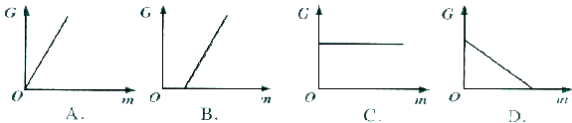

12.下列有关惯性的说法正确的是（ ）
A.拍打衣服上的灰尘脱落，是由于灰尘具有惯性
B.小明没有推动的静止的汽车，是由于汽车没有惯性
C.跳远运动员要助跑后起跳，是为了增大惯性
D.高速飞行的子弹穿入木头后静止，它的惯性就消失了
13.下列说法中正确的是（ ）
A.物体的运动状态保持不变，它一定没有受到外力作用
B．物体受到了力，运动状态一定改变
C．在平衡力的作用下，物体一定做匀速直线运动
D．物体的运动状态发生改变，它一定受到外力的作用
14.物理课本放在水平桌面上，文具盒放在物理课本上，则（ ）
A.物理课本受到的重力和桌面对物理课本的支持力是一对平衡力
B.物理课本对桌面的压力和桌面对物理课本的支持力是一对相互作用力
C.物理课本对文具盒的支持力和文具盒对物理课本的压力是一对平衡力
D.桌面对物理课本的支持力和文具盒对物理课本的压力是一对相互作用力
15.人类发射的探测器已飞出了太阳系，如果探测器所受外力全部消失，那么探测器将（ ）
A．沿原路径返回地球 B．沿原方向做减速直线运动
C．沿原方向做加速直线运动 D．沿原方向做匀速直线运动

得分 | 评卷人
二.填空题（每空1分，共20分）
16.凸透镜对光有_________作用，凹透镜对光有________作用。
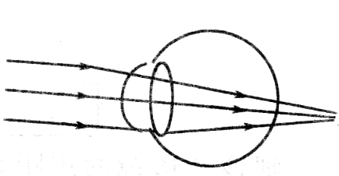
17.用照相机拍照时，要想使被拍的景物成的像大一些，照相机与被拍景物之间应__________一些；底片跟镜头间的距离(暗箱)应 些．（选填远.近）
18.人的眼睛就像一架照相机，__________相当于照相机的镜头，__________相当于照相机内的胶片。若来自远处某点的光经过眼睛折射后的情况如图所示，这个人的眼睛属于__________（填“近视眼”或“远视眼”），.这个人应该配戴由________（填“凸透镜”或“凹透镜”）制成的眼镜。
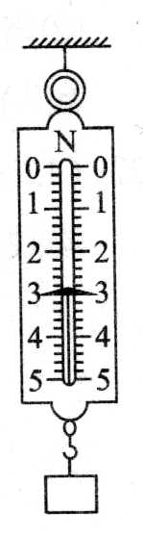
19.如图所示，这个弹簧测力计的分度值是______N，图中所测物体重______N。
20.雨天容易发生交通事故的主要原因是：汽车刹车后由于_______，继续滑行；车轮与地面的__________减小，滑行的距离较远。
21．用手拍桌面，手会感到疼，这说明物体间力的作用是 的；用力捏一下空易拉罐，易拉罐变扁了，这说明力可以使物体发生 ，.踢出去的足球不会立即停下来是因为足球具有 .。
22. 甲、乙两物体的质量之比为5:2，若甲物体的质量是20 kg，则乙物体的重力大小是 ；甲、乙两物体的重力之比为 。
23.放在地面上的木箱重100N，当用10N的水平力推它时，木箱没有动，地面对木箱的摩
擦力是 N；当木箱受到20N水平推力时，木箱恰好作匀速直线运动，它受到的摩擦力
是 N；如果作用在木箱上的水平推力为30N，木箱受到的摩擦力是 N．

得分 | 评卷人
三.做图题（每小题4分，共12分）
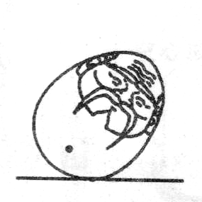
24.完成下图中的光路图。
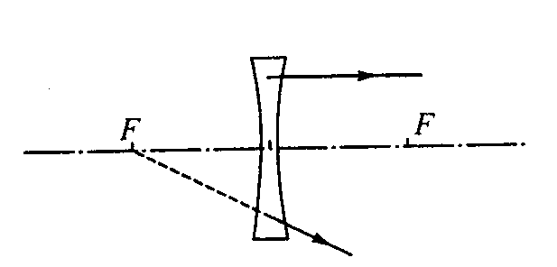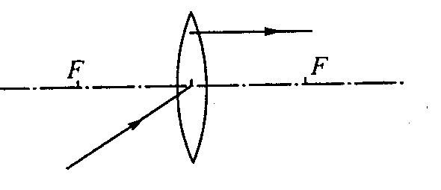

25.“不倒翁”是小朋友喜爱的一种玩具，它被扳倒后会自动立起来。请在上图中画出一个重4N的“不倒翁”所受重力的图示。（黑点表示“不倒翁”的重心）

四.实验探究题（每空1分，共20 分）
得分 | 评卷人
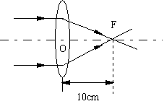
26.（5分）小明利用一未知焦距的凸透镜探究透镜的成像规律，进行了如下操作并得到了相关结论。请你将空缺部分补充完整。
（1）将一束平行光线射向凸透镜，得到如图所示的光路图。则该透镜的焦距为________cm。
（2）将蜡烛.透镜和光屏放在光具座上，并使
烛焰.透镜和光屏三者的中心大致在________
（3）按要求进行观察和测量，并将观察情况记录在下中：
实验序号 | 物距u/cm | 像距v/cm | 像的性质
1 | 30 | 15 | 倒立.缩小的实像
2 | 25 | 16.7
3 | 20 | 20 | 倒立.等大的实像
4 | 15 |  | 倒立.放大的实像
5 | 5 |  | 正立.放大的虚像

①上表中实验序号2中像的性质为___________________，实验序号4中像距为_______cm。
②当烛焰从远处向透镜靠近时，仍要在光屏上得到清晰的像，光屏应向_________（填“靠近”或“远离”）透镜的方向移动。
27.（6分）为了研究滑动摩擦力大小的因素，某同学做了如图所示的实验。
[来源:学§科§网]
同一块木板
甲 乙 丙
砂纸

（1）实验中要使弹簧秤的示数等于木块所受滑动摩擦力的大小，应使木块在弹簧秤拉力的作用下做 运动。
（2）甲.乙两图所示的实验说明了：在 一定时， 滑动摩擦力越大。
（3）甲.丙两图所示的实验说明了：在 相同时， 滑动摩擦力越大。
（4）上述实验采用了 的研究方法。
28.（4分） 去年冬天，新疆的库尔勒地区的大雪造成很多房屋 垮塌，小明想知道屋顶的雪到底有多重，他找来器材进行了测量：（g取10N/Kg）
(1)① 用弹簧测力计测出空杯子重力为0.2N ；
② 将杯子里装满水，用弹簧测力计测出总重，如图为 N ；
③ 将杯子里装满雪的样品，用弹簧测力计测出总重为1N 。杯中雪的样品体积是
cm³ ，雪的样品密度是 kg/m³ 。
（2）若屋顶面积为100m² ，雪的厚度为30cm ，则屋顶雪的总重力是 N 。
29.（5分）.以下是课外兴趣小组的同学研究牛顿第一定律实验的情景，请你补充完整。
①让同一小车从同一斜面的同一高度滑下，其目的是在平面上运动时具有相同的_______________________；
毛巾表面
棉布表面
木板表面
②小车在不同的平面上运动的距离不相等，说明了平面越_______，小车受到的阻力越______，小车前进的距离就越_______；
③推理，若平面绝对光滑，物体受到的阻力为零，它的速度将_______（填“会”或“不会”）改变，小车将做_____________运动而永远运动下去。
五.计算题（共18分， 30题8分，31题4分，32题6分，必须写出简单的文字分析，直接写出答案不得分）
得分[来源:学_科_网Z_X_X_K] | 评卷人
30.一个体重为65Kg的高空跳伞运动员，从飞机上跳下。（g取10N/Kg）
①打开降落伞前，运动员受到重力多大？方向如何？（不计空气阻力）

已知：
求：
解：

答：
②打开降落伞后，某时刻受到竖直向上的空气阻力f = 1000N，此时运动员受到的合力大小.方向如何？
解：此时运动员受到的重力为 N，阻力为 N
合力大小为F合=
合力的方向：

31.一辆汽车重1×10⁴N，在平直的公路上匀速行驶时受到的所有阻力是其重量的0.06倍，汽车受到的牵引力多大？

[来源:学科网]
[来源:学科网]

32.用钢丝绳系着一个重500N的物体，
①当钢丝绳拉着物体匀速上升时，绳对物体的拉力是多少N？
②当钢丝绳拉着物体悬在空中静止不动时，绳对物体的拉力是多少N？
③当钢丝绳拉着物体以2m/s的速度匀速下降时，物体受到的合力大小是多少N？

八年级物理试题答案
一、请将最符合题意的答案填入下表，每题只有一个答案，错选.多选及没有填入下表均不得分（每空2分，共30分）
题号 | 1 | 2 | 3 | 4 | 5 | 6 | 7 | 8 | 9 | 10 | 11 | 12 | 13 | 14 | 15
答案 | B | C | A | D | C | C | D | C | A | C | A | C | D | A | D
二.填空题（每空1分，共20分）
16 | 会聚、发散
17 | 近、远
18 | 晶状体、视网膜、远视眼、凸透镜
19 | 0.2、3
20 | 惯性、摩擦力
21 | 相互的、形变、惯性
22 | 4kg、5:2
23 | 10N、20N、20N
三.做图题（每小题4分，共12分）
四.实验探究题（每空1分，共20 分）
26 | （1）10（2）同一高度（3）①倒立缩小实像、30 ②靠近
27 | （1）匀速直线(2)压力、接触面越粗糙  （3）接触面粗糙程度、压力（4）控制变量
28 | (1)2.2、200、400（2）120000
29
五.计算题（共18分， 第一题8分，第二题4分，第三题6分必须对题目给出简单的文字分析，直接写出答案不得分）
30、解：① G = mg (2分)
=65Kg×10N/Kg （1分）
=650N （1分）
方向：竖直向下 （1分）
② F=f-G=1000N-650N=350N (2分)
方向：竖直向上 （1分）
31、解：f=0.06G=0.06×1×10⁴N=600N (2分)
因为匀速行驶的汽车受到的牵引力与阻力是平衡力，所以F=f=600N。 (2分)
32、解：①因为物体做匀速上升时，受到的拉力与重力是平衡力，所以F=G=500N； (2分)
②因为物体静止时，受到的拉力与重力是平衡力，所以F=G=500N； (2分)
③因为物体做匀速下降时，受到的拉力与重力是平衡力，所以合力F =0N； (2分)

